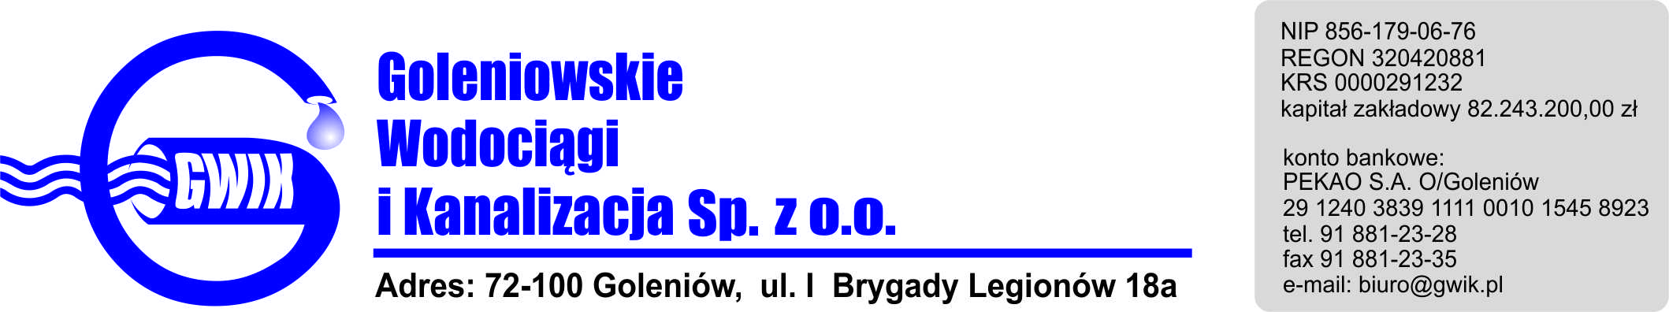
Goleniów, 24.08.2018

OGŁOSZENIE O PRZERWIE W DOSTAWIE WODY

Goleniowskie Wodociągi i Kanalizacja Spółka z o.o. w Goleniowie informuje, iż w związku z pracami na sieci wodociągowej w Komarowie w dniu:
28.08.2018 r. (wtorek) zostanie wstrzymana dostawa wody do odbiorców:
- Ininka
- Łozienica ul. Krzywa
- Komarowo: Oczyszczalnia Ścieków, Kościół

Planowane godziny wstrzymania dostawy wody w godzinach od 9⁰⁰ do 11⁰⁰
Godziny w/w prac mogą ulec zmianie.

Przepraszamy za powyższe niedogodności.

